Приложение
к постановлению
администрации города
от №

«Приложение 6
к постановлению
администрации города
от 17.06.2011 № 235

СХЕМА
размещения рекламных конструкций
по улице Калинина в Октябрьском районе города Красноярска
Масштаб 1:10000

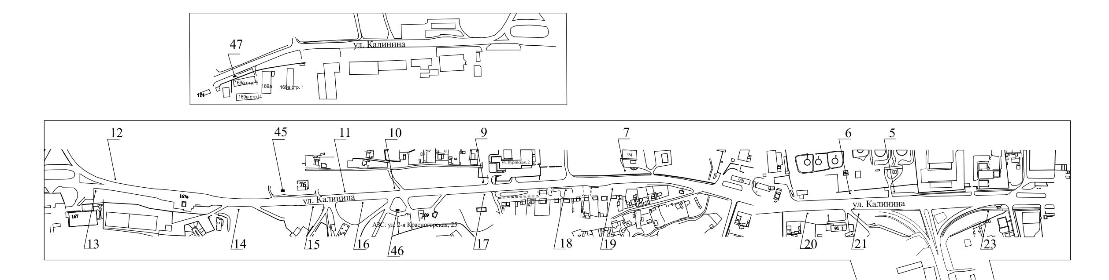

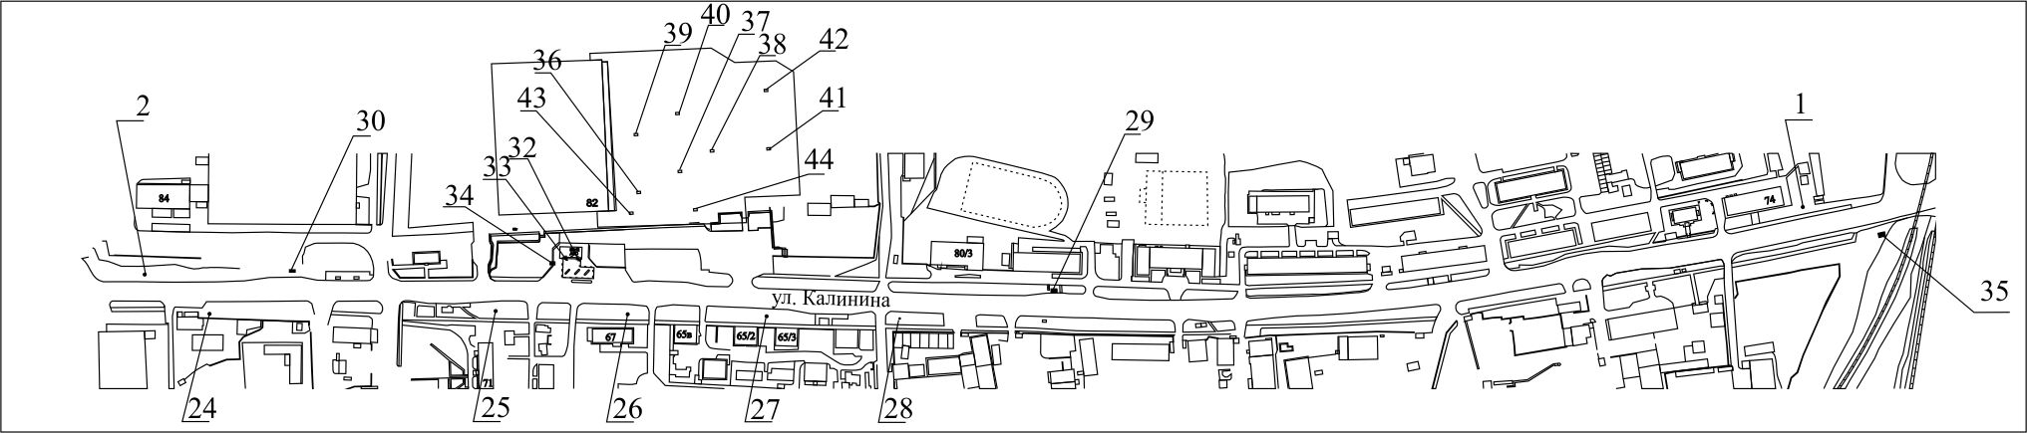

Примечание
Номер на схеме | Адрес рекламного места | Тип конструкции
1 | ул. Калинина, 74 | щитовая конструкция с размером информационного поля 6,0 м x 3,0 м (щит) либо щитовая конструкция с размером информационного поля 6,0 м x 3,2 м с автоматической сменой изображения (призматрон)
2 | ул. Калинина, 84 | щитовая конструкция с размером информационного поля 6,0 м x 3,0 м (щит) либо щитовая конструкция с размером информационного поля 6,0 м x 3,2 м с автоматической сменой изображения (призматрон)
5 | ул. Калинина, 88а | щитовая конструкция с размером информационного поля 6,0 м x 3,0 м (щит) либо щитовая конструкция с размером информационного поля 6,0 м x 3,2 м с автоматической сменой изображения (призматрон)
6 | ул. Калинина, 88 | щитовая конструкция с размером информационного поля 6,0 м x 3,0 м (щит) либо щитовая конструкция с размером информационного поля 6,0 м x 3,2 м с автоматической сменой изображения (призматрон)
7 | ул. Калинина, 94 | щитовая конструкция с размером информационного поля 6,0 м x 3,0 м (щит) либо щитовая конструкция с размером информационного поля 6,0 м x 3,2 м с автоматической сменой изображения (призматрон)
9 | ул. Калинина, со стороны северо-западного фасада здания по ул. Курейской, 2 | щитовая конструкция с размером информационного поля 6,0 м x 3,0 м (щит) либо щитовая конструкция с размером информационного поля 6,0 м x 3,2 м с автоматической сменой изображения (призматрон)
10 | ул. Калинина, на противоположной стороне дороги от выезда с АЗС по ул. 2-й Красногорской, 25 | щитовая конструкция с размером информационного поля 6,0 м x 3,0 м (щит) либо щитовая конструкция с размером информационного поля 6,0 м x 3,2 м с автоматической сменой изображения (призматрон)
11 | ул. Калинина, напротив здания по ул. Курейской, 5 | щитовая конструкция с размером информационного поля 6,0 м x 3,0 м (щит) либо щитовая конструкция с размером информационного поля 6,0 м x 3,2 м с автоматической сменой изображения (призматрон)
12 | ул. Калинина, 167, на противоположной стороне дороги | щитовая конструкция с размером информационного поля 6,0 м x 3,0 м (щит) либо щитовая конструкция с размером информационного поля 6,0 м x 3,2 м с автоматической сменой изображения (призматрон)
13 | ул. Калинина, 167 | щитовая конструкция с размером информационного поля 6,0 м x 3,0 м (щит) либо щитовая конструкция с размером информационного поля 6,0 м x 3,2 м с автоматической сменой изображения (призматрон)
14 | ул. Калинина, 122 м от поста ДПС (ул. Калинина, 167а) | щитовая конструкция с размером информационного поля 6,0 м x 3,0 м (щит) либо щитовая конструкция с размером информационного поля 6,0 м x 3,2 м с автоматической сменой изображения (призматрон)
15 | ул. Калинина, при въезде на АЗС ООО «Краснефтедор» по адресу: ул. 2-я Красногорская, 25 | щитовая конструкция с размером информационного поля 6,0 м x 3,0 м м (щит) либо щитовая конструкция с размером информационного поля 6,0 м x 3,2 м с автоматической сменой изображения (призматрон)
16 | ул. Калинина, напротив АЗС по адресу: ул. 2-я Красногорская, 25 | щитовая конструкция с размером информационного поля 6,0 м x 3,0 м (щит) либо щитовая конструкция с размером информационного поля 6,0 м x 3,2 м с автоматической сменой изображения (призматрон)
17 | ул. Калинина, район здания по ул. 2-й Красногорской, 21 | щитовая конструкция с размером информационного поля 6,0 м x 3,0 м (щит) либо щитовая конструкция с размером информационного поля 6,0 м x 3,2 м с автоматической сменой изображения (призматрон)
18 | ул. Калинина, напротив здания по ул. 2-й Красногорской, 11 | щитовая конструкция с размером информационного поля 6,0 м x 3,0 м (щит) либо щитовая конструкция с размером информационного поля 6,0 м x 3,2 м с автоматической сменой изображения (призматрон)
19 | ул. Калинина, напротив здания по ул. 2-й Красногорской, 3 | щитовая конструкция с информационным полем размером 6,0 м x 3,0 м (щит) либо призматрон 6,0 м x 3,0 м  Отдельно стоящая на земле рекламная конструкция, состоящая из фундамента, каркаса, информационного поля.  Внешние габариты рекламной конструкции не более 6,4 х 3,4 метров  Высота опоры 4,5 – 7,0 метров.  Фундамент должен быть заглублен и не должен выступать над уровнем земли.
20 | ул. Калинина, 91 | щитовая конструкция с размером информационного поля 6,0 м x 3,0 м (щит) либо щитовая конструкция с размером информационного поля 6,0 м x 3,2 м с автоматической сменой изображения (призматрон)
21 | ул. Калинина, 91, стр. 1 | щитовая конструкция с размером информационного поля 6,0 м x 3,0 м (щит) либо щитовая конструкция с размером информационного поля 6,0 м x 3,2 м с автоматической сменой изображения (призматрон)
23 | ул. Калинина, 77-1 | щитовая конструкция с размером информационного поля 6,0 м x 3,0 м (щит) либо щитовая конструкция с размером информационного поля 6,0 м x 3,2 м с автоматической сменой изображения (призматрон)
24 | ул. Калинина, 75 | щитовая конструкция с информационным полем размером 6,0 м x 3,0 м (щит) либо призматрон 6,0 м x 3,0 м  Отдельно стоящая на земле рекламная конструкция, состоящая из фундамента, каркаса, информационного поля.  Внешние габариты рекламной конструкции не более 6,4 х 3,4 метров  Высота опоры 4,5 – 7,0 метров.  Фундамент должен быть заглублен и не должен выступать над уровнем земли.
25 | ул. Калинина, 71 | щитовая конструкция с размером информационного поля 6,0 м x 3,0 м (щит) либо щитовая конструкция с размером информационного поля 6,0 м x 3,2 м с автоматической сменой изображения (призматрон)
26 | ул. Калинина, 67 | щитовая конструкция с размером информационного поля 6,0 м x 3,0 м (щит) либо щитовая конструкция с размером информационного поля 6,0 м x 3,2 м с автоматической сменой изображения (призматрон)
27 | ул. Калинина, 65/3 | щитовая конструкция с информационным полем размером 6,0 м x 3,0 м (щит) либо призматрон 6,0 м x 3,0 м  Отдельно стоящая на земле рекламная конструкция, состоящая из фундамента, каркаса, информационного поля.  Внешние габариты рекламной конструкции не более 6,4 х 3,4 метров  Высота опоры 4,5 – 7,0 метров.  Фундамент должен быть заглублен и не должен выступать над уровнем земли.
28 | ул. Калинина, 61а | щитовая конструкция с размером информационного поля 1,2 м x 1,8 м – пилон
29 | ул. Калинина, 80, стр. 1, остановка общественного транспорта "Техникум” | рекламная конструкция в составе остановочного пункта движения общественного транспорта с размером информационного поля 1,2 м х 1,8 м
30 | ул. Калинина, 73г, на противоположной стороне дороги, остановка общественного  транспорта "Автобаза" | рекламная конструкция в составе остановочного пункта движения общественного транспорта с размером информационного поля 1,2 м х 1,8 м
32 | ул. Калинина, 82г/2 (АЗС «25 часов»), справа от входа в минимаркет «25 часов» | щитовая конструкция с размером информационного поля 1,2 м x 1,8 м (пилон)
33 | ул. Калинина, 82г/2 (АЗС «25 часов»), слева от входа в минимаркет «25 часов» | щитовая конструкция с размером информационного поля 1,2 м x 1,8 м (пилон)
34 | ул. Калинина, 82г/2 (АЗС "25 часов") | щитовая конструкция с размером информационного поля 6,0 м x 3,0 м (щит), либо щитовая конструкция с размером информационного поля 6,0 м x 3,0 м с автоматической сменой изображения (призматрон), либо светодиодный (электронный) экран 6,0 м х 3,0 м  Отдельно стоящая на земле рекламная конструкция, состоящая из фундамента, каркаса, информационного поля.  Внешние габариты рекламной конструкции не более 6,4 х 3,4 метров  Высота опоры 4,5 – 7,0 метров.  Фундамент должен быть заглублен и не должен выступать над уровнем земли.
35 | ул. Калинина, 51, в районе путепровода, на откосе справа при движении в центр города | щитовая конструкция с размером информационного поля 6,0 м x 3,0 м (щит) либо щитовая конструкция с размером информационного поля 6,0 м x 3,2 м с автоматической сменой изображения (призматрон)
36 | ул. Калинина, 82, 1-я конструкция | рекламная конструкция, выполненная по индивидуальному проекту с размером информационного поля 3,0 м x 2,0 м
37 | ул. Калинина, 82, 2-я конструкция | рекламная конструкция, выполненная по индивидуальному проекту с размером информационного поля 3,0 м x 2,0 м
38 | ул. Калинина, 82, 3-я конструкция | рекламная конструкция, выполненная по индивидуальному проекту с размером информационного поля 3,0 м x 2,0 м
39 | ул. Калинина, 82, 4-я конструкция | рекламная конструкция, выполненная по индивидуальному проекту с размером информационного поля 3,0 м x 2,0 м
40 | ул. Калинина, 82, 5-я конструкция | рекламная конструкция, выполненная по индивидуальному проекту с размером информационного поля 3,0 м x 2,0 м
41 | ул. Калинина, 82, 6-я конструкция | рекламная конструкция, выполненная по индивидуальному проекту с размером информационного поля 3,0 м x 2,0 м
42 | ул. Калинина, 82, 7-я конструкция | рекламная конструкция, выполненная по индивидуальному проекту с размером информационного поля 3,0 м x 2,0 м
43 | ул. Калинина, 82, 8-я конструкция | рекламная конструкция, выполненная по индивидуальному проекту с размером информационного поля 2,0 м x 2,0 м
44 | ул. Калинина, 82, 9-я конструкция | рекламная конструкция, выполненная по индивидуальному проекту с размером информационного поля 2,0 м x 2,0 м
45 | ул. Калинина, 96/1 | щитовая конструкция с размером информационного поля 6,0 м x 3,0 м (щит) либо щитовая конструкция с размером информационного поля 6,0 м x 3,2 м с автоматической сменой изображения (призматрон)
46 | ул. Калинина, 109, рядом с въездом на территорию АГЗС | Щитовая конструкция с размером информационного поля 6,0 x 3,0 м (щит) либо щитовая конструкция с размером информационного поля 6,0 x 3,2 м с автоматической сменой изображения (призматрон).  Внешние габариты рекламной панели составляют не более 6,4 x 3,4 м;  Высота опоры от 4,5 до 7,0 м, устанавливается под прямым углом к нижнему краю каркаса рекламной конструкции, может размещаться несимметрично относительно информационного поля со сдвигом в сторону проезжей части либо от нее;  опора выполняется из профиля прямоугольного или квадратного сечения размером не более 0,35 х 0,35 м или круглой трубы диаметром до 0,325 м.  Фундамент железобетонный.
47 | ул. Калинина, 169а | Щит (билборд) 6,0 м x 3,0 м либо призматрон 6,0 м x 3,0 м  Отдельно стоящая на земле рекламная конструкция, состоящая из фундамента, каркаса, информационного поля.  Внешние габариты рекламной конструкции не более 6,4 х 3,4 метров  Высота опоры 4,5 – 7,0 метров.  Фундамент должен быть заглублен и не должен выступать над уровнем земли.

Сведения о рекламных местах указываются в паспортах рекламных мест.».

